№ 78 М.Жолдошалиев атындагы орто мектеби

Окууда жетишпеген балдар менен иштөө

Мугалими:Жакыпбек кызы Кыял
2022 – 2023– окуу жылы
4-“б”класс

Начар окуган окуучулар менен иштѳѳ планы
Окуучунун окуудан начарлоосунун себеби ар кандай болушу мумкун. Ар бир эле окуучу жакшы окуганды каалайт деп ойлойм. Кээ бир учурларда сабактардан эки алып калганда бала окууга болгон кызыгы тарап, кээде ал сабакка катышпай да койгон кездер болот. Жыйынтыгында тартиби дагы начарлайт. Сабактан начар окуган бала өзүндөй болгон башка дагы бир начар окуган бала менен достошот, себеби жакшы окуган окуучунун жанында ал өзүн ылдый сезиши мумкун.
Окуудагы жетишпөө – бул окуучунун окуу программасын канааттандырарлык денгээлде өздөштүрө албоосу.
Анын себеби уй-булонун социалдык абалына жараша дагы болот. Башкача айтканда уй-булодо балага билим берүүгө кѳңүл бурулбай кеткенде болушу мумкун. Ата-энелер уйдон баласынын окуусуна конул буруп, тапшырмасын аткаруусуна жардам берип, мектеп менен тыгыз байланышта болсо, мындай проблема аз болмок.
Мугалим окуучуларды предметине кызыктыра алуусу, ар кандай интерактивдуу методдорду колдонуусу дагы сабактын эффективдуулугун жогорулатып начар окуган окуучулардын предметке болгон кызыгуусу артып окууга конул бура баштайт.

Начар окуган окуучулар менен иштѳѳ планы

№ | Аткарылуучу иштер | Мѳѳнѳтү | жооптуу
1 | Класстагы окуучулардын билим деӊгээлин аныктоо максатында контролдук иштерди алуу | Сентябрь | Жакыпбек к Кыял
2 | Окуучунун сабактан жетише албагандыгынын себебин аныктоо учун класс жетекчиси, ата-энеси жана окуучунун озу менен суйлошуу | Сентябрь | Жакыпбек к Кыял
3 | Окуучунун предметтен окуу программасын оздоштуро алуусуна жетишуу учун индивидуалдык план тузуу | Сентябрь | Жакыпбек к Кыял
4 | Сабакта начар окуган окуучуларга дифференцирленген тапшырмаларды беруу | Жыл бою | Жакыпбек к Кыял
5 | Окуучунун предмет боюнча жазган дептерин текшерип туруу | Жыл бою | Жакыпбек к Кыял
6 | Сабактан тышкаркы учурларда окуучуга жекече тапшырмаларды беруу | Жыл бою | Предметтик мугалим

Начар окуган окуучуну аныктоо барагы
Окуучунун  аты-жѳнү | Окуудан жетишпеген себеби | Берилген тапшырманын туру | Тапшырманын берилген мооноту. | Класс жетекчисине берилген маалымат (дата) | Ата-энесине берилген маалымат  (дата) | Иштин жыйынтыгы | эскертуу

Начар окуган окуучулар менен иштѳѳдѳ класс жетекчинин милдеттери
Класс жетекчи классындагы окуучунун окуудан жетише албагандыгынын себебин аныкташы керек. Ал учун жекече ангемелешип, мектептин психологуна кайрылып, ата-энеси менен ангемелешип ар кандай иш-аракеттерди аткаруу менен себебин аныкташы зарыл. Баланын сабактардан жетише албай, начар окугандыгынын себеби:
- Сабактарды кѳп калтыруусу;
- Үйдѳн тапшырмаларды аткарууда ата-эне тарабынан контролдун жоктугу;
- Жѳндѳмсүздүгү;
- Окууга болгон каалоосунун жоктугу;
- Тапшырманын кѳлѳмүнүн ѳтѳ кѳптүгү;
- Мугалим тарабынан окуучуну баалоонун объективдүү эместиги;
- Окуу материалынын кыйындыгы;
- Ден-соолугунун начарлоосу.
Начар окуган окуучу менен сабак учурунда иштѳѳ
Сабактын этаптары:
- Ѳтүлгѳн материалды кайталоо учурунда окуучуга сабакта дифференцирленген суроолорду берүү менен окууга болгон кызыгуусун арттыруу, туура жооп берген учурда аны мактоо;
- Жаны теманы түшүнүүсү үчүн жѳнѳкѳйлѳтүлгѳн мисалдар, тажрыйбалар аркылуу түшүндүрүү;
- Бышыктоо учурунда берилүүчү тапшырманы жѳнѳкѳйлѳтүп берүү;
- Ѳз алдынча иштѳѳдѳ атайын карточкаларды дайындап келип, окуучунун деңгээлине жараша тапшырманы берүү;
- Окуучунун билимин объективдуу баалоо;
- Окуучуга индивидуалдык тапшырмаларды берүү.

Окууда жетишпеген балдар менен иштөө
Максаты:
- Балдардын окууга болгон жоопкерчиликтүү мамилесин жөнгө салуу;
- Ата – энелердин балдарынын окуусуна болгон жоопкерчилигин арттыруу;
- Окуучулардын билим алуусунун деңгээлин көтөрүү;
- Окуучулардын сабактардан начар окуп, классташтарына салыштырмалуу окуу материалын өздөштүрө албай калуусун жана ордунда калып калуусунун алдын алуу;
- Предметтен окуу материалын туура өздөштүрүүсүнө жардам берүү;

Начар окуган окуучулар менен иштөө боюнча негизги багыттар

- Окуучунун окуудан жетише албагандыгынын себебин аныктоо;
- Начар окуган окуучуну сабактан жетишүүсүнө комплекстүү иштерди жүргүзүү, сабактан тышкаркы учурда иштөө, ата – энеси менен сүйлөшүү, сабак учурунда иштөө;
- Класстан тышкаркы иш – чараларга тартуу;
- Коомдук иштерге катыштыруу;
Окуучунун окуудан начарлоосунун себеби ар кандай болушу мүмкүн. Ар бир эле окуучу жакшы окууну каалайт. Кээ бир учурларда сабактан “2” алып калган учурда баланын окууга болгон кызыгуусу тарап, кээде ал сабакка катышпай да койгон кездер болот. Жыйынтыгында тартиби дагы начарлайт. Сабактан начар окуган бала өзүндөй начар окуган бала менен достошот, себеби жакшы окуган окуучунун алдында өзүн ылдый сезет.
Окуудагы жетишпөө – бул окуу программасын канаатандырарлык денгээлде өздөштүрө албоо. Себеби үй бүлөнүн социалдык абалына жараша дагы болушу мүмкүн. Б.а үй бүлөдө балага билим алууга көңүл бурулбай калуусу мүмкүн. Ата – энелер үйдөн баласынын окуусуна көңүл буруп, тапшырманы аткарууга жардам берип, мектеп менен тыгыз байланышта болсо, мындай көйгөй аз болмок.
Мугалим окуучуларды предметине кызыктыра алуусу, ар кандай интерактивдүү методдорду колдоно билүүсү дагы сабактын эффективдүүлүгүн жогорулатып, начар окуган окуучулардын предметке болгон кызыгуусу артып, көңүл бура баштайт.

Начар окуган окуучулар менен иштөө
- Окуучунун аты – жөнү: ___________________________________________________
- Классы _________________________________________________________________
- Кайсы предметтен жетише албайт: _________________________________________
- Окуучунун тартиби: ______________________________________________________
- Окуучунун начар окуусунун себеби: _________________________________________________________________________________________________________________________________________________________________________________________________________________________________________________________________________________________________________________________________________________________
- Окуучу менен жекече кандай иштер аткарылды: _________________________________________________________________________________________________________________________________________________________________________________________________________________________________________________________________________________________________________________________________________________________
- Аткарылган иштин жыйынтыгы: ________________________________________________________________________________________________________________________________________________________________________________________________________________________________________________________________________________________________________________________________________________________________________________________________________________________________________________________________________________________________________________________________________________________________________________________

- Кошумча маалыматтар: ___________________________________________________________________________________________________________________________________________________________________________________________________________________________________________________________________________________________

Окуучу менен жекече математикалык иштер

Окуучунун аты-жөнү_____________________________ классы

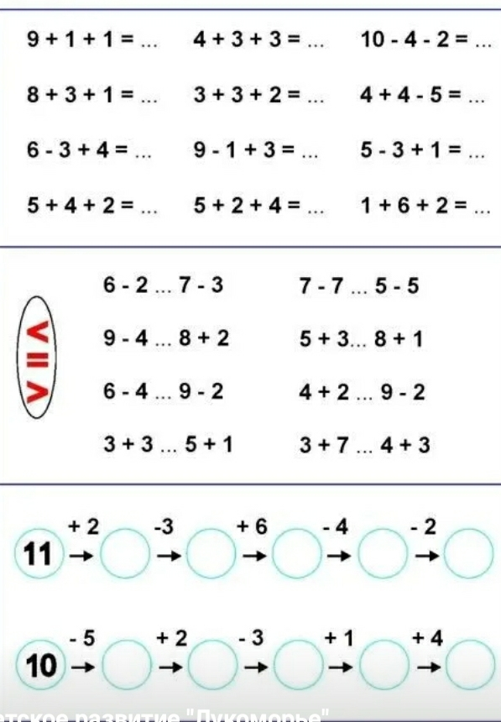

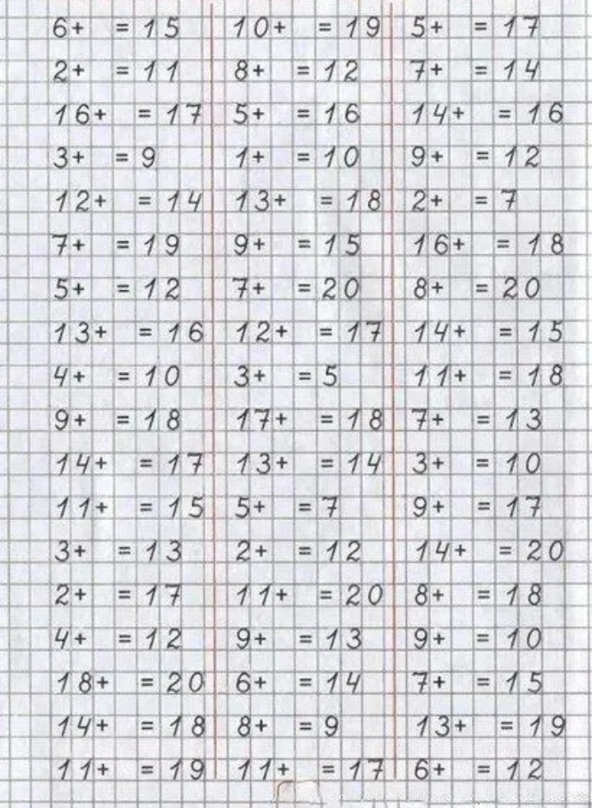

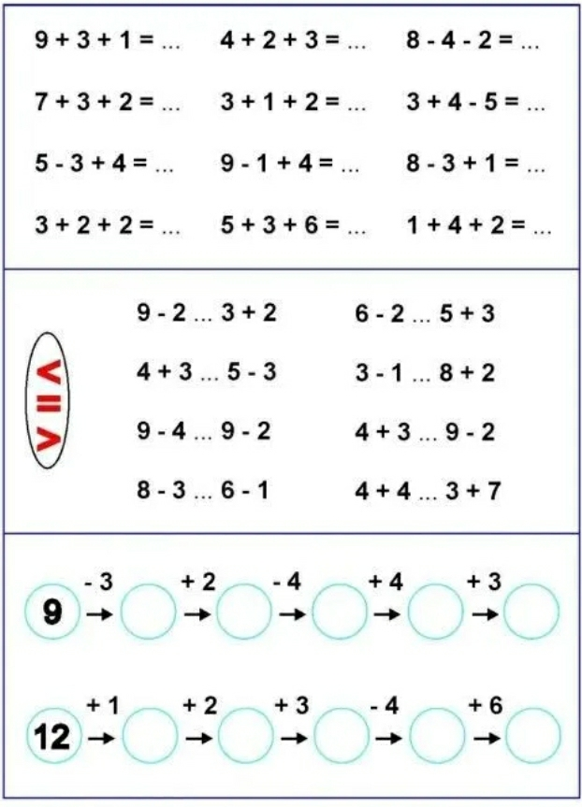
1.Эки орундуу сандарды тегеректе
14; 352; 2; 56; 99; 100

2. 1, 5, 9, 8 сандары менен эки орундуу сандарды түз

3. тегерек ондуктарды жаз.

4. 14 ,18 кайсы сандардын суммасынан чыгат.

5. мамычада кош
1 | 8 | + | 2 | 4 |  |  | 7 | 8 | + | 2 | 2 |  |  | 6 | 1 | + | 3 | 3 |  |  | 2 | 1 | + | 1 | 9

Окуучунун аты-жөнү______________________________________

1.Эки орундуу сандарды мамычада кемит
8 | 8 | + | 2 | 4 |  |  | 7 | 8 | - | 2 | 2 |  |  | 6 | 1 | - | 2 | 3 |  |  | 2 | 1 | - | 2 | 1
2 | 4 | - | 1 | 8 |  |  | 5 | 5 | - | 4 | 3 |  |  | 2 | 7 | - | 1 | 9 |  |  | 3 | 8 | - | 3 | 8

2. 25тен 35ке чейинки сандарды жаз

3. Асанда 45 сом бар. 23 сомго дептер сатып алды. Асанда канча сом калды?
